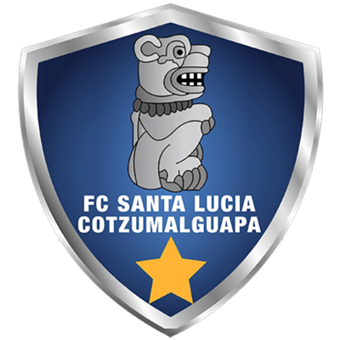 | SANTA LUCÍA C. |  | OCTAVOS DE FINAL |  | DEPORTIVO SAPRISSA | 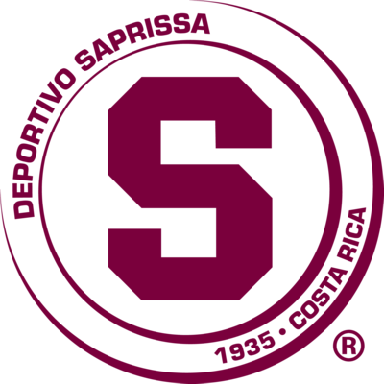

 | 23 DE SEPTIEMBRE |  | 8 PM ET |  | Estadio Doroteo Guamuch Flores

DATOS

SANTA LUCÍA vs. DEP. SAPRISSA
Se enfrentarán por primera vez en la Liga Concacaf Scotiabank.
Será el partido número 10° de la SCL en el Estadio Nacional Mateo Flores. Comunicaciones, Antigua, Guastatoya y Santa Lucía Cotzumalguapa jugaron de locales en este estadio.
Santa Lucía jugará su segundo partido en este estadio: derrotó 3-0 a Metropolitan (PUR) en Ronda Preliminar 2021 (Isaac Acuña, Juan David Osorio y Brandon de León).
Será el segundo juego entre un equipo de Guatemala y uno de Costa Rica en la SCL, Deportivo Saprissa venció 4-1 a Municipal (Johan Venegas x4; Ramiro Rocca) partido único de Octavos de Final 2020, Estadio Ricardo Saprissa Aymá.
 | SANTA LUCÍA C. (GUA)
FUNDACIÓN: 1992.
ENTRENADOR: Mario Acevedo (NCA).
PARTICIPACIONES: 1 (2021).
RÉCORD: PJ-2 PG-2 PE-0 PP-0 (GF-5 GC-1).
Eliminó a Metropolitan de Puerto Rico en la Ronda Preliminar ( 3-0 y 1-2).
GOLEADORES: Isaac Acuña (USA) con 2, Juan David Osorio (COL), Brandon de León (GUA) y Víctor Guay (GUA) con 1 c/u.
ASISTENCIAS: Marlon Sequen (GUA), Isaac Acuña (USA) y Diego Ruíz (GUA) con 1.
SALVADAS EN LA SCL 2021: (0). GUARDAMETAS: Luis Morán (GUA) jugó los dos partidos contra Metropolitan sin realizar salvadas.
DEFINICIONES POR PENALES: no.
TOP PLAYERS:
- Isaac Acuña (USA): Ha anotado dos goles en la SCCL 2021 y tiene una asistencia, además de cinco remates contra Metropolitan de Puerto Rico.
- Marlon Sequén (GUA). Tiene dos asistencias (2) junto al canadiense Tristán Borges del Forge FC.
 | DEP. SAPRISSA (CRC)
FUNDACIÓN: 1935.
ENTRENADOR: Wilber Weight (CRC).
PARTICIPACIONES: 3 (2019, 2020 y 2021).
MEJOR RESULTADO: Campeón en 2019.
RÉCORD: PJ-14 PG-10 PE-1 PP-3 (GF-30 GC-12).
MÁXIMOS GOLEADORES: Johan Venegas (CRC) 13 goles (Es el Máximo anotador en la historia de la SCL), Manfred Ugalde (CRC) 4, Marvin Angulo (CRC) y Christian Bolaños (CRC) con 3.
ASISTENCIAS: Marvin Angulo (CRC) 4, Randall Leall, Michael Barrantes, Johan Venegas 3, Christian Bolaños con 2.
SALVADAS : (17). GUARDAMETAS: Aaron Cruz (CRC) con 17.
DEFINICIONES POR PENALES: no.
ASÍ SE CLASIFICÓ A LA SCL 2021: Campeón del Torneo Clausura 2021 de la Primera División de Costa Rica. Clasificó directamente a los Octavos de Final de SCL 2021.
TOP PLAYERS:
- Marvin Angulo (CRC). Campeón en 2019 y sub campeón en 2020 con Deportivo Sapriss. Fue electo en el XI Ideal en 2019 después de anotar dos goles en 7 partidos. Anotó el último gol en la final contra LD Alajuelense en 2019.
- Michael Barrantes (CRC). Es uno de los futbolistas con más triunfos en la SCCL (9). Campeon en 2019 y Subcampeón en 2020 con Deportivo Saprissa, donde aportó tres asistencias y fue el jugador con más remates (12).

